SET 3
A1. Задача трех кругов
ID посылки: 349351687
GitHub: https://github.com/JaneNazarova/Algorithms/tree/main/A1
- A1i. Задача трех кругов — реализация\main.cpp – общее решение codeforces
- A1_lms\main.cpp – решение задачи из lms
- A1.py – построение графиков
- A1_file_1.txt – результаты полученные первым способом
- A1_file_2.txt – результаты полученные вторым способом
- график1.png – изображение первого графика
- график2.png – изображение второго графика

1 график
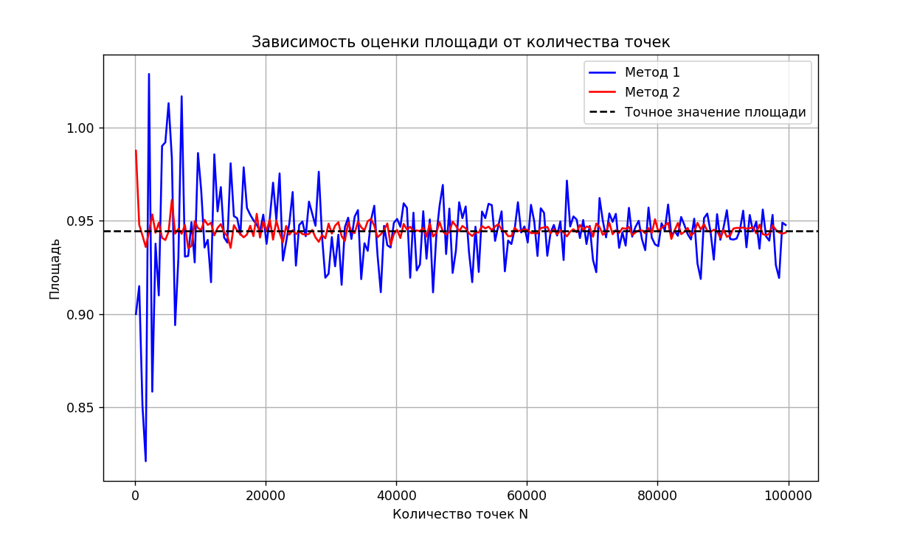
На первом графике наблюдается существенная разница в поведении двух методов. Метод 1 демонстрирует значительные колебания вокруг точного значения в диапазоне от 0.80 до 1.05. В отличие от этого, метод 2 с узкой ограничивающей областью показывает устойчивую сходимость к точному значению.
2 график
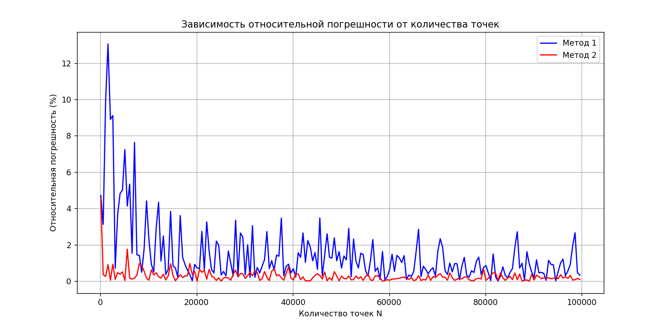
Второй график, отображает относительную погрешность, подтверждает выявленные закономерности. Для метода 1 характерны нерегулярные колебания погрешности с медленной тенденцией к уменьшению. В то время как метод 2 демонстрирует планомерное снижение относительной погрешности с увеличением количества испытаний.
Вывод: Выбор оптимальной ограничивающей области существенно влияет на эффективность метода Монте-Карло. Использование узкой области, точно охватывающей пересечение кругов, позволяет достигать требуемой точности 0.01 при значительно меньшем количестве испытаний и обеспечивает стабильность результатов.

